Муниципальное автономное общеобразовательное учреждение
«Староартинская средняя общеобразовательная школа» -
структурное подразделение детский сад с. Старые Арти

Исследовательский проект
«Чудо-дрожжи»

Руководитель проекта
старший воспитатель
Агейкина Наталья Валерьевна

Исполнитель:
Степахина Злата (5 лет)

Родители:
Степахина Светлана Михайловна

2020 г.

Исследовательский проект по теме:
«Чудо-дрожжи»
Введение
Моя мама на праздники печёт вкусные пироги. Я видела, как она замешивает тесто: добавляет муку, соль, сахар, воду. А ещё она сыплет какой-то порошок, в виде маленьких горошин. Я спросила: «Что это за горошинки?» Она ответила, что это – дрожжи.
Цель: И я решила узнать, что же это такое – дрожжи и можно ли без дрожжей испечь пышный хлеб?
Гипотеза: Я предположила, может быть, и без дрожжей можно испечь мягкий и ароматный хлеб?
Поставила такие задачи:
- Узнать, что такое дрожжи
- Проверить через опыты - как работают дрожжи.
- Сделать вывод.
Вид проекта: краткосрочный
Методы исследования:
- Просмотр мультфильмов «Путь хлеба», «История о нерадивом пекаре».
- Думала самостоятельно.
- Спрашивала взрослых.
- Смотрела в книгах, энциклопедиях.
- Наблюдала.
- Сравнивала.
- Экспериментировала.
Материалы и оборудование для работы:
Энциклопедии, мультфильмы «Путь хлеба», «История о нерадивом пекаре».
Для опытов: кленка на стол, фартук, косынка или одноразовая шапочка, 2 прозрачные бутылки, 2 шарика, теплая вода, холодная вода, сухие дрожжи, сахар, соль, мука, 2 миски для замешивания теста, ложка.

1.1.Основная часть проекта
Так что же такое дрожжи и откуда они появились? Мы с мамой посмотрели в энциклопедии и я узнала что дрожжи - это живые существа! Если вы их зальёте кипятком или заморозите и разморозите много раз, то они погибнут. Если положите их туда, где нет воздуха – тоже умрут! Они живут и дышат!
Рассмотрев через лупу, я увидела, что сухие дрожжи похожи на маленькие безжизненные шарики. Но это лишь до тех пор, пока не оживут миллионы крохотных микробов, которые дремлют в холодном и сухом виде.
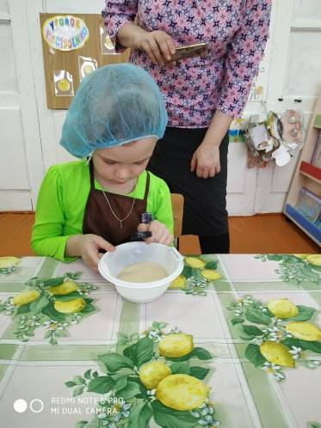
В русском языке слово «дрожжи» происходит от слов «дрожь, дрожать», а в переводе со староанглийского «пена, кипеть, выделять газ».
Из мультфильмов «Путь хлеба», «История о нерадивом пекаре» я узнала, что давным-давно ленивый пекарь замесил тесто в кастрюле с остатками вчерашнего теста. Лепешки из этого теста получились очень ароматными, вкусными и воздушными.
Так возник способ приготовления хлеба из кислого дрожжевого теста.
Дома и в детском саду мы провели несколько экспериментов с дрожжами.
В детском саду и дома мы провели такие опыты:
Опыт 1.
Оживление дрожжей.
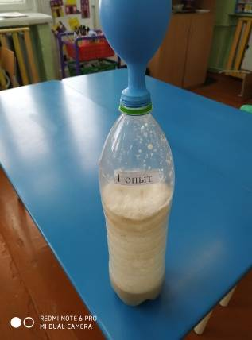
Возьмем один пакетик сухих дрожжей, сахар, тёплую воду, 2 пластиковые бутылки, 2 воздушных шарика.
В одну бутылку с тёплой водой, добавим сахар.
В другую бутылку с тёплой водой, добавим одну чайную ложку сахара и три чайных ложки дрожжей и всё перемешаем.
Затем натянем на горлышко бутылок воздушные шарики. Подождем, что произойдёт? В бутылке с сахаром ничего не происходит, а в бутылке, где есть дрожжи, появилось много пены, и шарик постепенно стал надуваться.
Сделали вывод: Когда дрожжи стали оживать и есть сахар, смесь наполнилась пузырьками – пеной. Пузырьки начали лопаться, и газ стал надувать шарик.
Опыт 2. «Пресное и дрожжевое тесто»
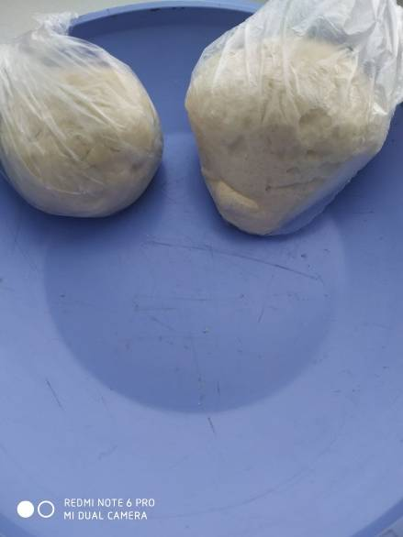
Взяли продукты для опыта: дрожжи, вода, мука, сахар, соль. В другой тарелочке – вода, соль, сахар, дрожжи – дрожжевое тесто. Поставила обе тарелочки в тёплое место.
Замесила тесто: в одной тарелочке – вода, соль – пресное тесто. Через 30 минут сравнили и увидели разницу. Дрожжевое тесто в тёплом месте поднялось, а пресное - нет.
Сделали вывод: Дрожжи любят тепло. В тепле бактерии-грибы размножаются и тесто поднимается. В пресном тесте Дрожжевых бактерий нет, оно остаётся в прежнем состоянии.
Опыт 3.
«С чем дружат дрожжи?»
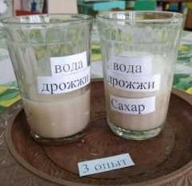
Потом взяли два стакана, в оба налили воды. В один положили только дрожжи, а в другой дрожжи и сахар. Через несколько минут сравнили содержимое стаканов. Увидели, что в первом стакане дрожжи осели на дно, а во втором – образовалась пена.
Сделали вывод: Для того, чтобы дрожжи работали необходим сахар. Таким способом они получают энергию необходимую им для жизни.

Опыт 4.
«Печем булочки»
Мы взяли смеси из бутылок из опыта № 2 и замесили на них два вида теста: пресное и дрожжевое. Дали им постоять 2 часа в теплом месте и испекли из них булочки.
Сделали вывод: Из пресного теста (без дрожжей) получились твердые, грубые булочки.
А из дрожжевого теста получились пышные, воздушные, ароматные и вкусные булочки. Которые мы с удовольствием съели.
Выводы по проекту:
По результатам проделанной работы, мы узнали, что дрожжи состоят из крохотных живых организмов, называемых грибами, микробами. А это значит, что микробы бывают не только вредными, но и полезными. Питаясь, они выделяют газ, который, смешиваясь с мукой, сахаром и водой, поднимает тесто.
Наша гипотеза не подтвердилась, только с помощью дрожжей мы смогли испечь вкусные булочки.
В будущем хочу узнать, как еще можно использовать дрожжи? Полезны или вредны они людям? Как можно самим сделать дрожжи?

